ГУАП
КАФЕДРА № 41
ОТЧЕТ
ЗАЩИЩЕН С ОЦЕНКОЙ
ПРЕПОДАВАТЕЛЬ
доц., канд. техн. наук |  |  |  | О.А. Кононов
должность, уч. степень, звание |  | подпись, дата |  | инициалы, фамилия

ОТЧЕТ О ЛАБОРАТОРНОЙ РАБОТЕ №2

по курсу: ОСНОВЫ МИКРОПРОЦЕССОРНОЙ ТЕХНИКИ
РАБОТУ ВЫПОЛНИЛ
СТУДЕНТ ГР. № | 4711 |  |  |  | Хасанов Б.Р.
 |  |  | подпись, дата |  | инициалы, фамилия

Санкт-Петербург 2020

Цель работы
Изучить управление светодиодами при помощи нажатия кнопки на примере процессора STM32F407VG и написать программу, которая будет поочерёдно, друг за другом включать и выключать светодиоды по нажатию кнопки.

1 Теоретические сведения
Схема подключения кнопки на плате STM32F4Discovery представлена на рисунке 1.1
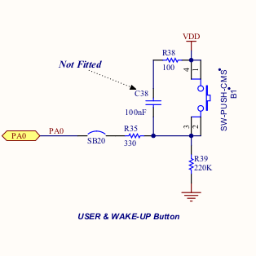

Рисунок 1.1 - Схема подключения светодиодов на плате STM32F4 Discovery

Как видно, кнопка находятся на нулевом выводе порта A. GPIO (General Purpose Input/Output) - самый простой и примитивный способ организации работы с внешними устройствами. Порты могут работать в двух режимах: вход (прием сигнала) и выход (передача сигнала). Работают они только с логическими уровнями 0 (Low) или 1 (Hight). Если включить вывод в режим входа, то с помощью микроконтроллера можно отслеживать ее состояние: нажатое или отжатое.

2 Практическая часть
В рамках работы была написана программа с помощью библиотеки CMSIS
Файл “main.c”
#include "main.h"

void Delay(volatile uint32_t nCount)
{
while(nCount--) {}
}

int main(void){
int led_switch_count = 0; //Переменная считающая количество нажатий кнопки

LEDs_ini(); //Инициализация диодов
BUTTON_ini(); //Инициализация кнопки

while(1){
// Фиксируем смену состояния кнопки
if (READ_BIT(GPIOA->IDR, GPIO_IDR_IDR_0) != switch_state){
// Запоминаем его
switch_state = READ_BIT(GPIOA->IDR, GPIO_IDR_IDR_0);
if (READ_BIT(GPIOA->IDR, GPIO_IDR_IDR_0) == 1){
led_switch_count++;
switch(led_switch_count){ //На каждое нажатие зажигается свой диод
case 1:
CLEAR_REG(GPIOD→ODR); //очищаем регистр выходных значений диодов
SET_BIT(GPIOD->ODR, GPIO_ODR_ODR_12); //Зажигаем оранжевый диод
break;
case 2:
CLEAR_REG(GPIOD->ODR);
SET_BIT(GPIOD->ODR, GPIO_ODR_ODR_13); // Зажигаем красный диод
break;
case 3:
CLEAR_REG(GPIOD->ODR);
SET_BIT(GPIOD->ODR, GPIO_ODR_ODR_14); // Зажигаем синий диод
break;
case 4:
CLEAR_REG(GPIOD->ODR);
SET_BIT(GPIOD->ODR, GPIO_ODR_ODR_15); // Зажигаем зелёный диод
led_switch_count = 0;
break;
}
}
Delay(90000); // Задержка нужна для того, чтобы не происходило повторного срабатывания кнопки
}
}
}

Файл “main.h”
#include "init.h"

#ifndef MAIN_H
#define MAIN_H
//
#endif

Файл “init.c”
#include "init.h"

void LEDs_ini(void)
{
RCC->AHB1ENR |= RCC_AHB1ENR_GPIODEN;
GPIOD->MODER= GPIO_MODER_MODER12_0 | GPIO_MODER_MODER13_0 | GPIO_MODER_MODER14_0 | GPIO_MODER_MODER15_0;
}

void BUTTON_ini(void)
{
RCC->AHB1ENR |= RCC_AHB1ENR_GPIOAEN;
GPIOA->OSPEEDR |= GPIO_OSPEEDER_OSPEEDR0_0;
GPIOA->PUPDR |= GPIO_PUPDR_PUPDR0_1;
}

Файл “init.h”
#include "stm32f4xx.h"

void LEDs_ini(void);
void BUTTON_ini(void);

3 Результаты работы программы.
Вывод компилятора показан на рисунке 3.1
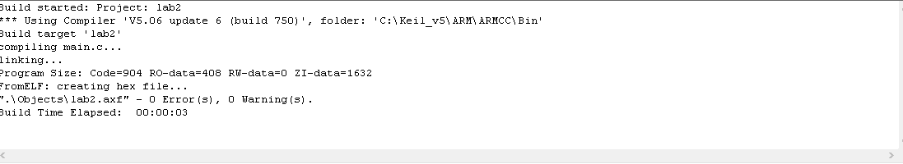
Рисунок 3.1 – Компиляция программы (build output)

Вывод
В рамках данной работы ознакомился с режимом работы GPIO в режиме ввода, закрепил навыки работы с библиотекой CMSIS. Результат соответствует цели работы

